附件2
培训缴费平台使用说明

- 参加培训人员注册登录
1.登录缴费平台：电脑端：https://cwpay.zuwe.edu.cn ，（浏览器建议：edge、360极速、谷歌），或手机微信端扫下面二维码：

2.选择“外”，填写正确的注册信息，*账号填写身份证号，*验证码英文字母需要大写
或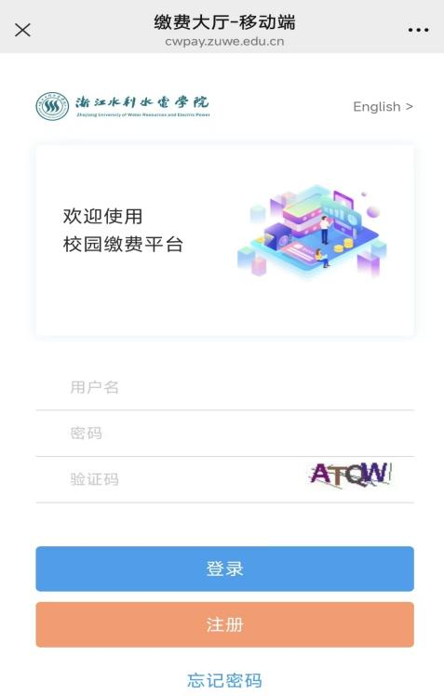
（左侧为网址登录界面，右侧为二维码扫码登录界面）
- 开票信息维护
登录进入“个人中心”
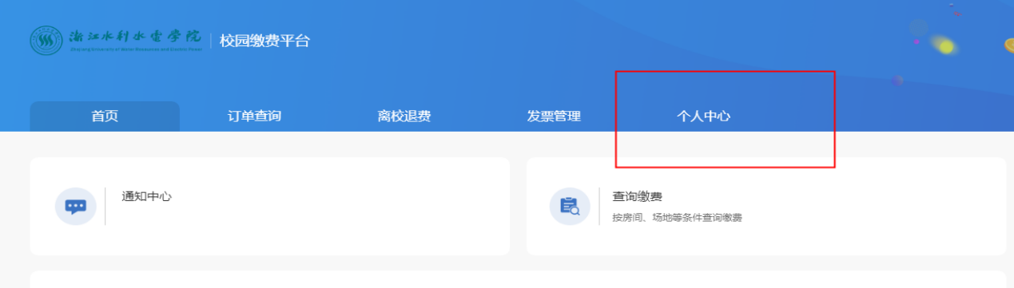
点击“管理抬头”，添加新的开票抬头
（以上为网址登录界面）
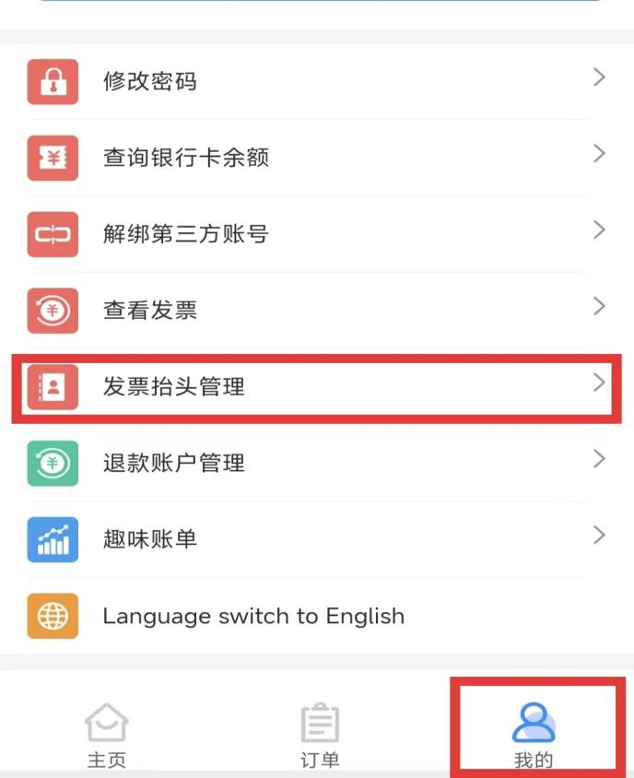
（以上为二维码扫码登录界面）
（注意：发票类型、发票抬头和纳税人识别号必须准确）。
- 按照缴费项目缴费
进入首页，选择相应地缴费项目（2026年度全省农村水电站岗位培训班），在缴费期间里进行缴费。
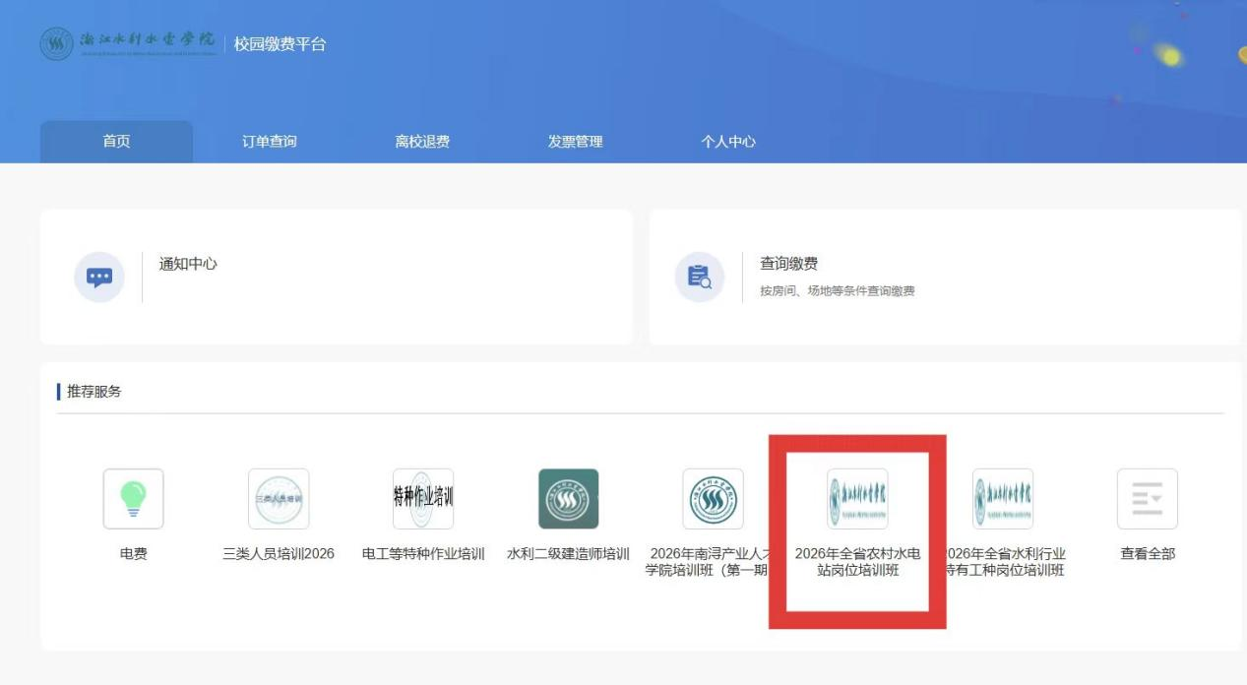
（以上为网址登录界面）
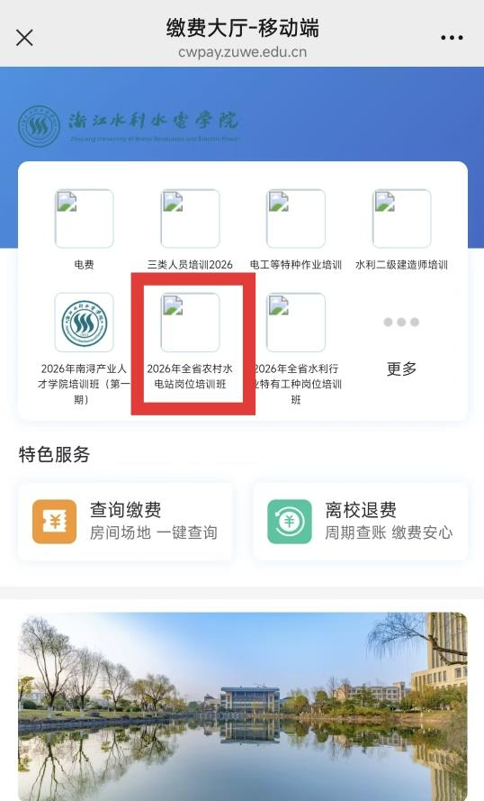
（以上为二维码扫码登录界面）

